Domácí úkoly – 4. ročník
v termínu od 19. 10. – 23. 10. 2020
Český jazyk
Český jazyk bude od pondělí 19. 10. 2020 probíhat online.
Termíny online hodin ČJ: PONDĚLÍ - od10:00 do 10:45
ÚTERÝ - od 8:00 do 8:45
STŘEDA - od 10:00 do 10:45
ČTVRTEK - od 8:00 do 8:45
PÁTEK - od 8:00 do 8:45
Nezapomínej na četbu a procvičování vyjmenovaných slov!!

Pouze ti žáci, kteří se nezvládnou z technických důvodů připojit, vypracují níže uvedené úkoly!!!!!!!!!!!!!
PONDĚLÍ: PS - 17/2a, b, c, d
ÚTERÝ - 17/3a, b
- 18/1, 2
STŘEDA - 18/3, 4, 5
ČTVRTEK - 19/1, 2a, 3a,b
PÁTEK - 20/4, 5

Matematika
Matematika bude od pondělí 19. 10. 2020 probíhat online.
Termíny online hodin M: PONDĚLÍ - od11:00 do 11:45
ÚTERÝ - od 9:00 do 9:45
STŘEDA - od 11:00 do11:45
ČTVRTEK - od 9:00 do 9:45
PÁTEK - od 9:00 do 9:45

Pouze ti žáci, kteří se nezvládnou z technických důvodů připojit, vypracují níže uvedené úkoly!!!!!!!!!
PONDĚLÍ: PS – 9/2, 3 (příklady: 332 : 9 = , 193 : 7 = , 242: 6 = )
ÚTERÝ - 9/4, 5,6 (příklady: 606: 8 = , 520 : 6 = , 381: 4 = )
STŘEDA - 10/ 7, 8, 9, 10 (příklady: 546 : 6 = , 248: 8 = )
ČTVRTEK - 10/11, 12 (příklady: 606 : 3 = , 497: 7 = )
PÁTEK ( učebnice) – 26/32

ANGLICKÝ JAZYK: 4. ročník od 19. 10 – 23. 10. 2020
Zopakujte si novou slovní zásobu: lekce1 (je zapsána ve slovníčku)
Přepište si písničku do školního sešitu: poslech číslo 18
I can play computer games.
Zap, zap.
I can play football too.
I can play basketball.
Bounce, bounce!
I can play tennis with you.
I can play the piano.
Plink, plink.
I can play the violin too.
I can play the drums.
Bang, bang.
And the recorder, with you.
Posílám odkaz, kde naleznete poslechy k naší učebnici. Jeďte šipkou směrem dolů, poslechy jsou očíslovány podle učebnice. Naučte se písničku zpívat. Procvičujte správnou výslovnost.
https://drive.google.com/drive/folders/1vzGGs-VxFlItwRV-YL8YNqQpvRnqHECk
Učebnice str.8/cvičení 2
- opět využijte odkaz pro poslech (je to poslech číslo 19)
- už jsme s dětmi dělali ve škole
- poslechněte si ještě jednou a řekněte jména
Zapište si do slovníčku:
can umět, moci
I can Já umím……
I can play the piano. Umím hrát na piano.
He can play the piano. On umí hrát na piano.
Can you play the piano? Umíš hrát na piano?
Yes, I can. Ano, umím.
No, I can´t. Ne, neumím.
Can she skate? Umí bruslit? (ona)
Can he dive? Umí se potápět? (on)
Yes, he/she can. Ano, on/ona umí.
No, he/ she can´t. Ne, on/ona neumí.
Sorry. Promiň.
Opět využij odkaz pro poslechová cvičení.
Učebnice str. 8 / cvičení 3 (poslech číslo 20)
Učebnice str. 9/ cvičení 1 (poslech 21)
Aktivujte si prosím váš pracovní sešit. Využijte postup a kód, který máte nalepený na pevných deskách na úvod pracovního sešitu!!!
Vypracujte:
Pracovní sešit: str. 4/ cvičení 1,2
str. 5/ svičení 1,2
Využívejte také následující odkaz, který je určený pro naši učebnici
www.oup.com/elt/letsexplore
Můžete využít následující odkazy k procvičení měsíců: naleznete zde pexeso a hru šibenice.
https://www.englisch-hilfen.de/en/exercises/vocabulary21/months.htm
https://www.englisch-hilfen.de/en/games/hangman13.html
V případě dotazů mě prosím kontaktujte na e-mail: novackova.jarmila@zshevlin.cz

Vlastivěda – 4. ročník
V poslední hodině jsme probírali řízení státu. Do sešitu si k této látce ještě dopište:
Prezident: je volen občany ČR. Funkce prezidenta: reprezentuje naši zem při důležitých jednáních, podepisuje zákony, je vrchním velitelem ozbrojených sil.
Základním zákonem našeho státu je Ústava České republiky. Nedodržování zákonů je trestné a neznalost zákona neomlouvá.
Nová látka
Státní členění České republiky
ČR se dělí na menší územní celky – kraje. Území našeho státu je rozděleno do 14 krajů. Nejmenším územním celkem je obec.
Obec dle počtu obyvatel dělíme na vesnici (do 3000 obyvatel) a město (nad 3000 obyvatel). Největším městem ČR je Praha, která má více než jeden milion obyvatel.
Úkol č. 1
Napiš několika větami, jaký je rozdíl života ve městě a na vesnici. Můžeš napsat výhody i nevýhody.
Obecní samospráva
Každou obec řídí zvolení zastupitelé.
Na vesnici - obecní zastupitelstvo v čele starosta či starostka, sídlí na obecním úřadě.
Město – městské zastupitelstvo, sídlí na městském úřadě.
Každý kraj (14) má své krajské město, které je největším a nejlidnatějším městem kraje. V čele stojí hejtman či hejtmanka. Každý kraj má svůj krajský úřad.
Úkol č. 2
Na str. 9 si prostuduj mapu s kraji ČR. Napiš, ve kterém kraji žiješ a jak se nazývá naše krajské město. Popřemýšlej, v kterých krajích jsi byl, byla v posledních letech na dovolené, výletě, či táboře.
Zápis i úkol vyfotit a poslat na adamcova.jana@zshevlin.cz . Děkuji

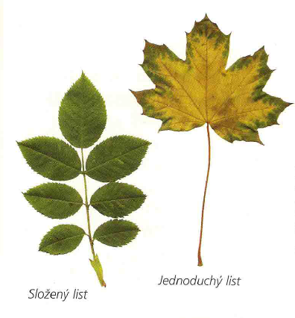
Přírodověda 4
Týden 19. - 23. 10.
- Do sešitu si prosím zapište připravený zápis k listům:
Listy
- Jsou zelené díky barvivu chlorofyl (zeleň listová)
- Probíhá zde fotosyntéza
- Mají různý tvar, podle tvaru rozeznáváme druhy rostlin
- Řapík je část listu, kterou je list přichycen na rostlinu
Dělení listů
- Jednoduché = list je tvořen jednou částí
- Složené = list je složen z více menších listů

- Zakreslete si do sešitu jednoduchý a složený list
- Vaším druhým úkolem bude založit si krabičku na přírodniny
  - Zaprvé musíte sehnat krabičku od vajíček (kdo nebude mít, nechám je ležet na školním dvoře v krabici na popelnicích, budou tam od pondělí do středy, tak si pro ni když tak skočte s rodiči 😊)
  - Do krabičky si nalepíte zevnitř kartičku s obrázky, obrázky budou umístěné vždy nad přírodninou
  - Sbírat můžete šišky, žaludy, kaštany, semínka javoru, bukvice, a další
  - Obrázky můžete doplňovat postupně podle toho, jaké přírodniny najdete venku
  - Naše krabičky budou sloužit na poznávání přírodnin a druhů rostlin
  - Dávejte si prosím pozor na dužnaté plody (mini jablíčka, jeřabiny, aby vám nezplesnivěly v krabičce)
Krabičku jsme si ukazovali ve škole, přidám vám sem i obrázek, abyste si vzpomněli. Naše popisky budou česky – vždy napíšete název plodu a k tomu název stromu, ze kterého pochází (žalud – dub, šiška – borovice).
Až budete mít krabičku založenou, pošlete mi fotky na mail prosím 😊 (matouskova.barbora@zshevlin.cz)
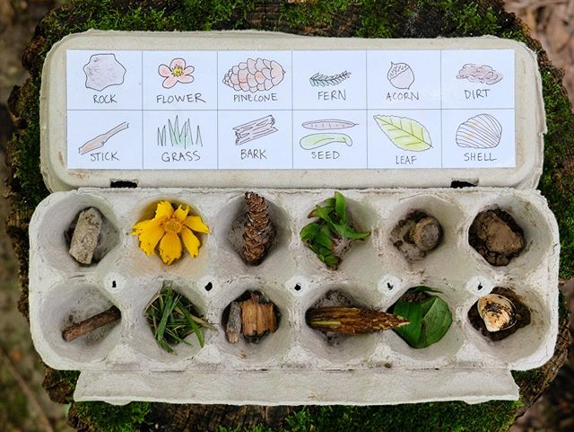

Výtvarná výchova
Pro dlouhou chvíli : ))
Pomůcky:

- kreslicí karton- čtvrtka A4
- lepidlo
- opadané listí
- fixy
- nůžky

Nejprve si venku najdeme různé druhy barevných listů. Vymyslíme obrázky, které bychom chtěli z listů vytvořit, a vybereme nejvhodnější listy, případně si pomůžeme nůžkami. Listy opatrně nalepíme (mají tendenci se lámat) a dokreslíme, je-li potřeba. Při výrobě stromu dokreslíme kmen fixem.

